弘扬爱国卫生精神 共建信仰健康家园
2025年4月26日，武汉市基督教圣光堂组织卫生组成员一行46名教牧堂委同工前往新洲紫薇都市田园，开展了"弘扬爱国卫生精神 共建信仰健康家园"为主题的文化教育活动。
紫薇都市田园作为仓埠街一家集农业休闲旅游、亲子教育、研学旅行于一体的国家4A级景区，也是全省唯一一个国家级田园综合体示范建设片区。
活动中，同工们首先参观了坐落于园区内的紫薇书院。这座始建于2017年3月、经三次提档升级的现代化书院，以其115平方米的核心阅读区域、4500余册实体图书收藏以及先进的数字图书馆设施给大家留下了深刻印象。在书院宁静的环境中，同工们感受到了"爱读书、多读书、读好书"的浓厚氛围，体验了阅读与分享的快乐。
随后，一行人漫步于紫薇都市田园的各个文化景点。大家参观了紫薇精品园林，欣赏了百万株紫薇花的壮观景象，见证了植物编织技艺的独特魅力。
园区内"四季有花、月月有节、天天有欢笑"的美好景象，让同工们深深感受到了自然之美。特别是紫薇花"百日红"的特性，正如宋代诗人杨万里所赞："似痴如醉丽还佳，露压风欺分外斜。谁道花无红百日，紫薇长放半年花"。
通过本次活动，同工们不仅欣赏了自然美景，更重要的是深化了对健康生活理念的理解。大家纷纷表示，要将此次活动的收获运用到日常工作中，更好地践行爱国卫生精神，积极倡导健康生活方式，为构建文明和谐的社会环境贡献力量。
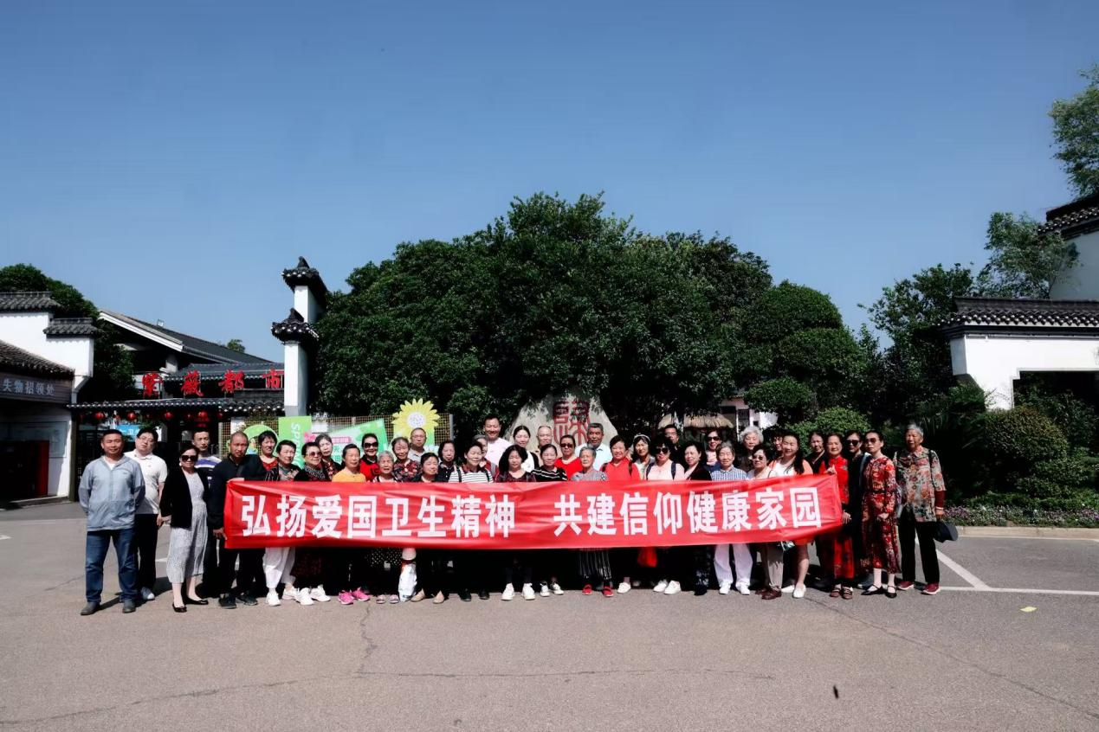

武汉市基督教圣光堂
2025年4月26日星期五

